広島県庁 健康福祉局 安心保育推進課 行
別紙様式
アドレス：fuhoiku@pref.hiroshima.lg.jp

中学校・高等学校への
中学・高校保育職場の出前講座 申込書

（ふりがな）

学校名
（ふりがな）

担当者名
対象社・人数 | 学年 年／ 人
希望日時 | 第1希望 月 日（ ） 時 分～ 時 分  第２希望 月 日（ ） 時 分～ 時 分
連絡先 | 電話：  E－mail：

- 養成校や保育施設等の調整がありますので、日程が決まりましたら早めにお知らせください。（１か月から２か月前まで）
- 申し込みしていただいた学校には、後日お電話、メールにて具体的な打ち合わせをさせていただきます。
- ご記入いただいた個人情報は、本講座に係る業務のみに使用させていただきます。

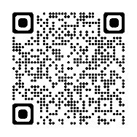
≪お問い合わせ≫

広島県庁健康福祉局安心保育推進課
〒730-8511
広島市中区基町10-52
電 話：082-513-3174
県ホームページ
メール：fuhoiku@pref.hiroshima.lg.jp
担 当：梶谷、貞宗

